Dans le CMD ou TERMINAL on tape :

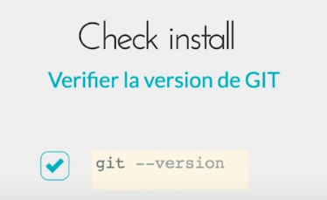

CRÉATION D’UN NOUVEAU PROJET :

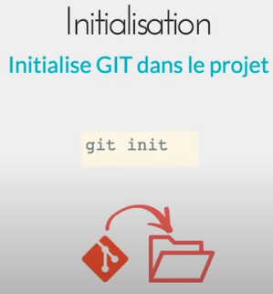

CREER UN FICHIER HTML PAR EXEMPLE DANS LE DOSSIER QU’ON A CREE  AVEC DES STYLES CSS SPECIFIQUES PUIS :

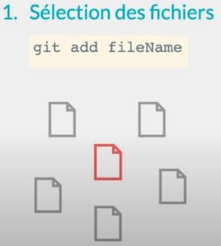 ou mettre . *

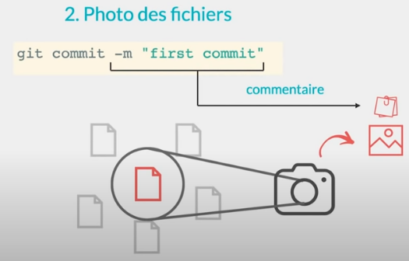

SI ON A MODIFIÉ QUELQUE CHOSE DANS LE FICHIER CREE ON FAIT CE QUI SUIT POUR ENREGISTRER LES MODIFICATIONS :

1 – git add index.html

2 – git commit -m « commentaires »

POUR VOIR TOUT LES COMMIT :

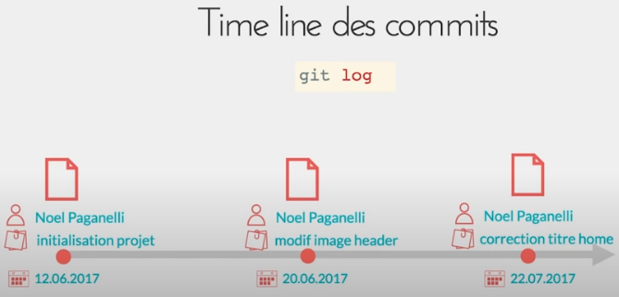

LES BRANCH :

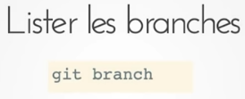

POUR CHANGER DE BRANCH ON TAPE : git checkout nomDeLaBranch

APRES LES MODIFICATIONS SUR LE FICHIER DANS LA BRANCHES INDEPENDANTE, On ENREGISTRE LES MODIFICATIONS :

1 – git add nomDuFichier.extension

2 – git commit -m « commentaire »

3 – git log (non obligatoire et juste pour vérifier)

RAPPATRIER SUR LA BRANCHE MASTER ET GARDER LES MODIFICATION, IL Y A 3 ETAPES :

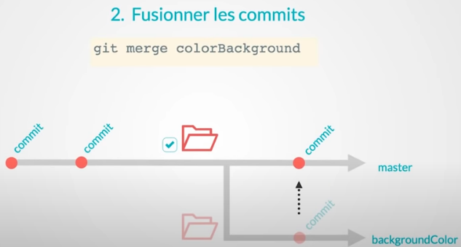

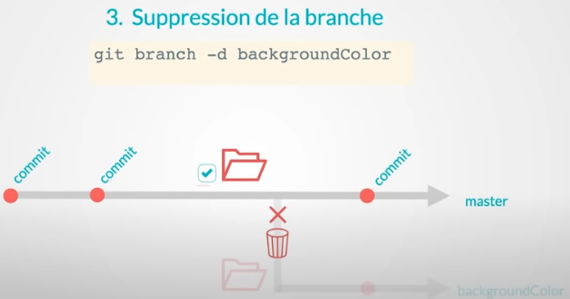

POUR VERIFIER ON ECRIT : git branch

DEPÔT DISTANT

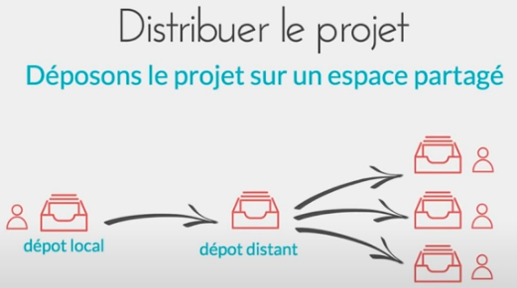

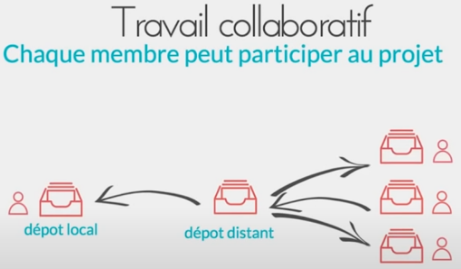

# 1 - CREATION DU DEPOT DISTANT SUR GITHUB :

# - ASSOCIER LE DEPOT DISTANT AVEC LE DEPOT LOCAL :

La commande : git remote add <https://github.com/bouferghous/bouferghous.git> (url du repository qu’on a crée sur gitHub)

Pour vérifier le depot distant du projet on écrit : git remote

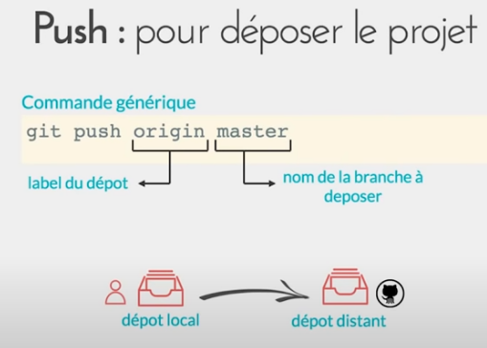

1 - LES COLLABORATEURS DOIVENT SE BRANCHER SUR LE DEPOT DISTANT AVEC LA COMMANDE :

git remote add <https://github.com/bouferghous/bouferghous.git> (url du repository qu’on a crée sur gitHub)

2 -

